<ชื่อบทความภาษอังกฤษ ตัวพิมพ์ใหญ่>

*
*
"ชื่ออาจารย์ที่ปรึกษาหลัก (ภาษาไทย)" **
"ชื่ออาจารย์ที่ปรึกษาหลัก (ภาษาอังกฤษ ตัวพิมพ์ใหญ่)" **
"ชื่ออาจารย์ที่ปรึกษาร่วม (ภาษาไทย)"***
"ชื่ออาจารย์ที่ปรึกษาร่วม (ภาษาอังกฤษ ตัวพิมพ์ใหญ่)"***

บทคัดย่อ

คำสำคัญ: ;;;
* นักศึกษาระดับปริญญา...(โท/เอก) หลักสูตร สาขาวิชามหาวิทยาลัย
** อาจารย์ที่ปรึกษาหลัก : ประจำหลักสูตร
*** อาจารย์ที่ปรึกษาร่วม : ประจำหลักสูตร

ABSTRACT

Keywords: ;;;
บทนำ

วัตถุประสงค์การวิจัย
1.
2.

สมมติฐานการวิจัย (ถ้ามี)
1.
2.

กรอบแนวคิดการวิจัย
(ตัวอย่าง)
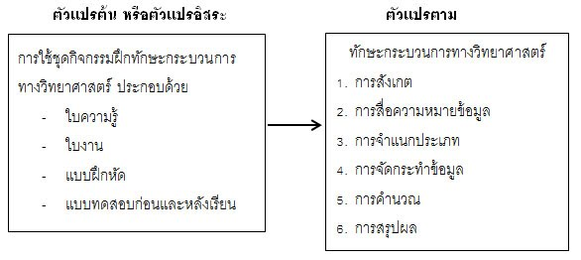

วิธีดำเนินการวิจัย
ในการวิจัยเรื่อง....................................................................................................................................................................ผู้วิจัยมีวิธีดำเนินการวิจัยดังนี้
1. ประชากรและกลุ่มตัวอย่าง
[คลิกพิมพ์รายละเอียด].........................................................................................................................................................

2. เครื่องมือที่ใช้ในการวิจัย

3. การเก็บรวบรวมข้อมูล
[คลิกพิมพ์รายละเอียด].........................................................................................................................................................

4. การวิเคราะห์ข้อมูล

สรุปผลการวิจัย

ตาราง:

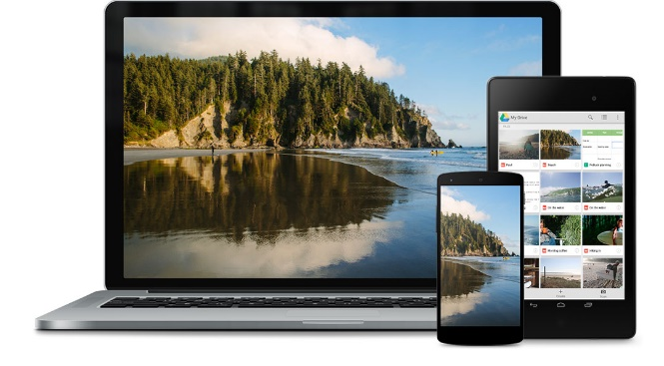
ภาพ:

อภิปรายผลการวิจัย

ข้อเสนอแนะ
1. ข้อเสนอแนะทั่วไป
1.1
1.2
2. ข้อเสนอแนะในการวิจัยครั้งต่อไป
2.1
2.2

กิตติกรรมประกาศ (ถ้ามี)

เอกสารอ้างอิง
ตามรูปแบบการลงรายการอ้างอิง จากคำแนะนำในการเขียนบทความ

**หมายเหตุ จำนวนบทความไม่เกิน 12 หน้า

